通化师范学院外出请假流程介绍

**一、适用范围**

学校各部门主要负责人、其他处级干部、处级以下干部、教师及其他教职工，在工作日或节假日因公因私出国（境）、出差、学习、出访及寒暑假期间离开本市等，可通过OA系统中外出请假应用进行报备；

**二、外出请假方式**

外出请假时，应提前1—2天进行请假报备，填写外出请假流程表单，表单内容包括外出人员、事由、时间、地点、联系方式等有关事项，并附会议通知、对方邀请函或其他材料。

**三、外出请假流程图**

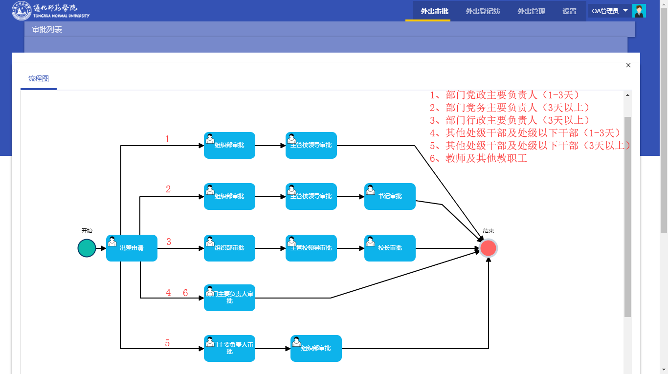

**四、外出请假流程介绍**

**1、部门党政主要负责人（1-3天）**

各部门党政主要负责人外出请假1-3天内，由学校党委组织部主要负责人与主管校领导进行审批。

**2、部门党务主要负责人（3天以上）**

各部门党务主要负责人外出请假3天以上时，应先由学校党委组织部主要负责人与主管校领导进行审批，再由学校党委书记进行审批。

**3、部门行政主要负责人（3天以上）**

各部门行政主要负责人外出请假3天以上时，应先由学校党委组织部主要负责人与主管校领导进行审批，再由校长进行审批。

**4、其他处级干部及处级以下干部（1-3天）**

各部门其他处级干部及处级以下干部外出请假1-3天内，由本部门主要负责人进行审批。

**5、其他处级干部及处级以下干部（3天以上）**

各部门其他处级干部及处级以下干部外出请假3天以上时，应由本部门主要负责人与学校党委组织部主要负责人进行审批。

**6、教师及其他教职工**

各部门教师及其他教职工外出请假，由本部门主要负责人进行审批。